**D. JMeter:**

Thông số 10-100

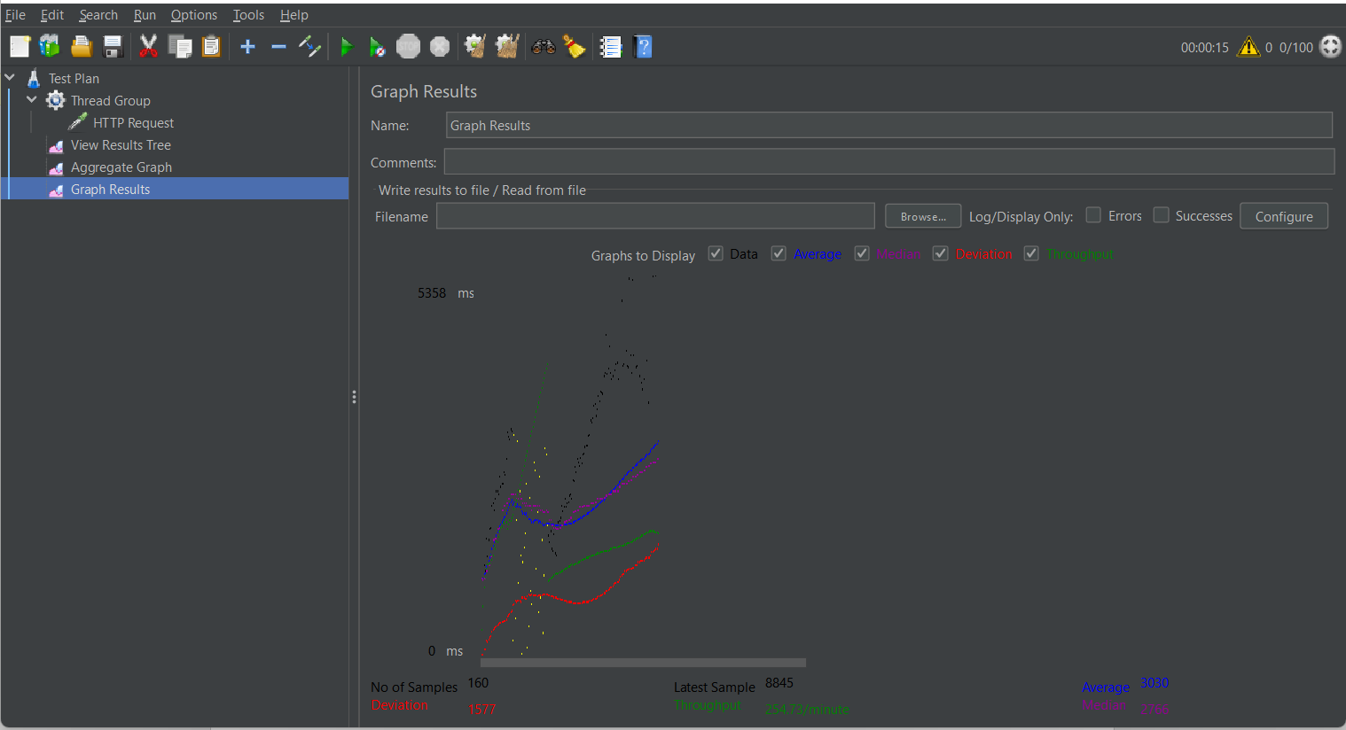

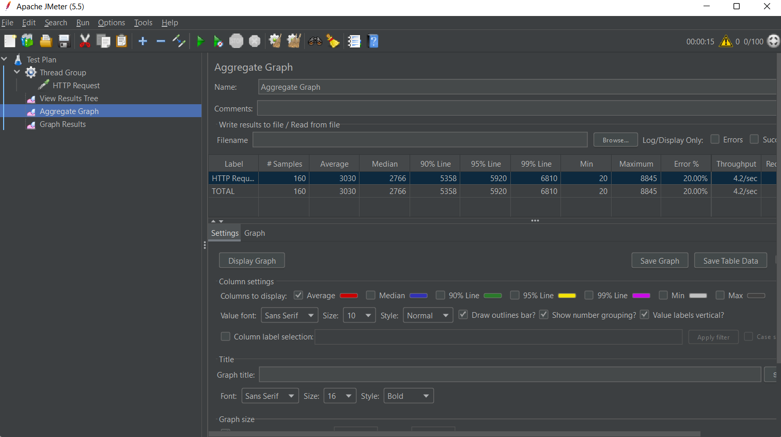

Throughput:254.73  
Deviation:1577

Với lần kiểm thử đầu tiên 1-10-1000  
Trang web sử lí tốt với lượng người dùng truy cập

Thông số 1-100-1000

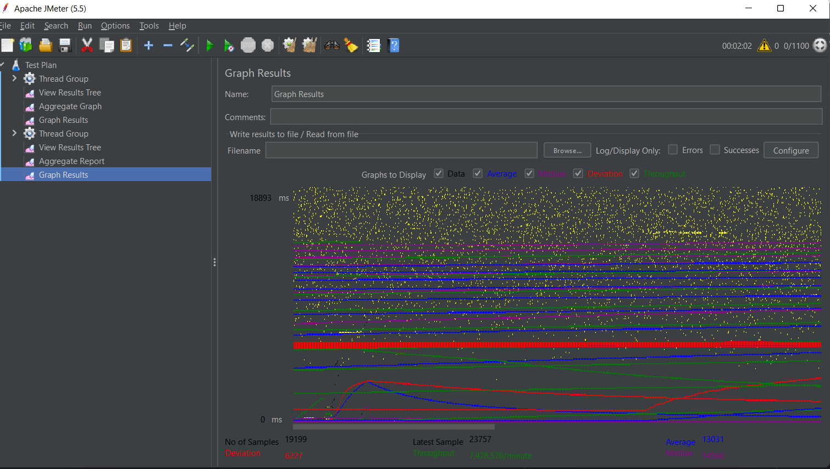

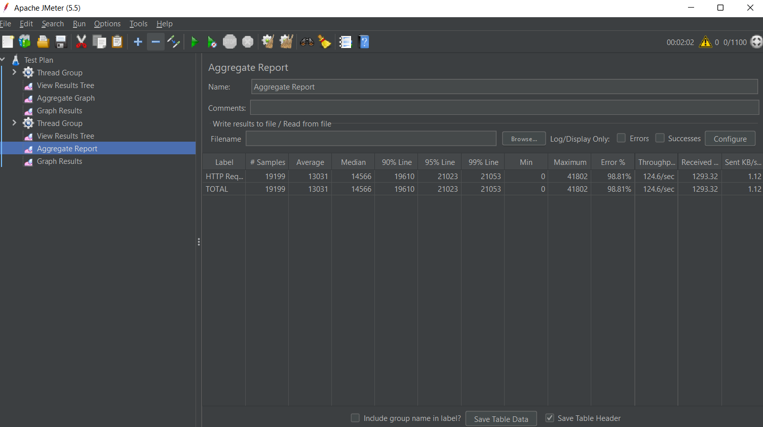

Throughput: 7,478.576  
Deviation: 6227

Với lần kiểm thử thứ 2 1-100-1000  
Trang web sử lí tốt với lượng người dùng truy cập

Thông số 1-1000-10000

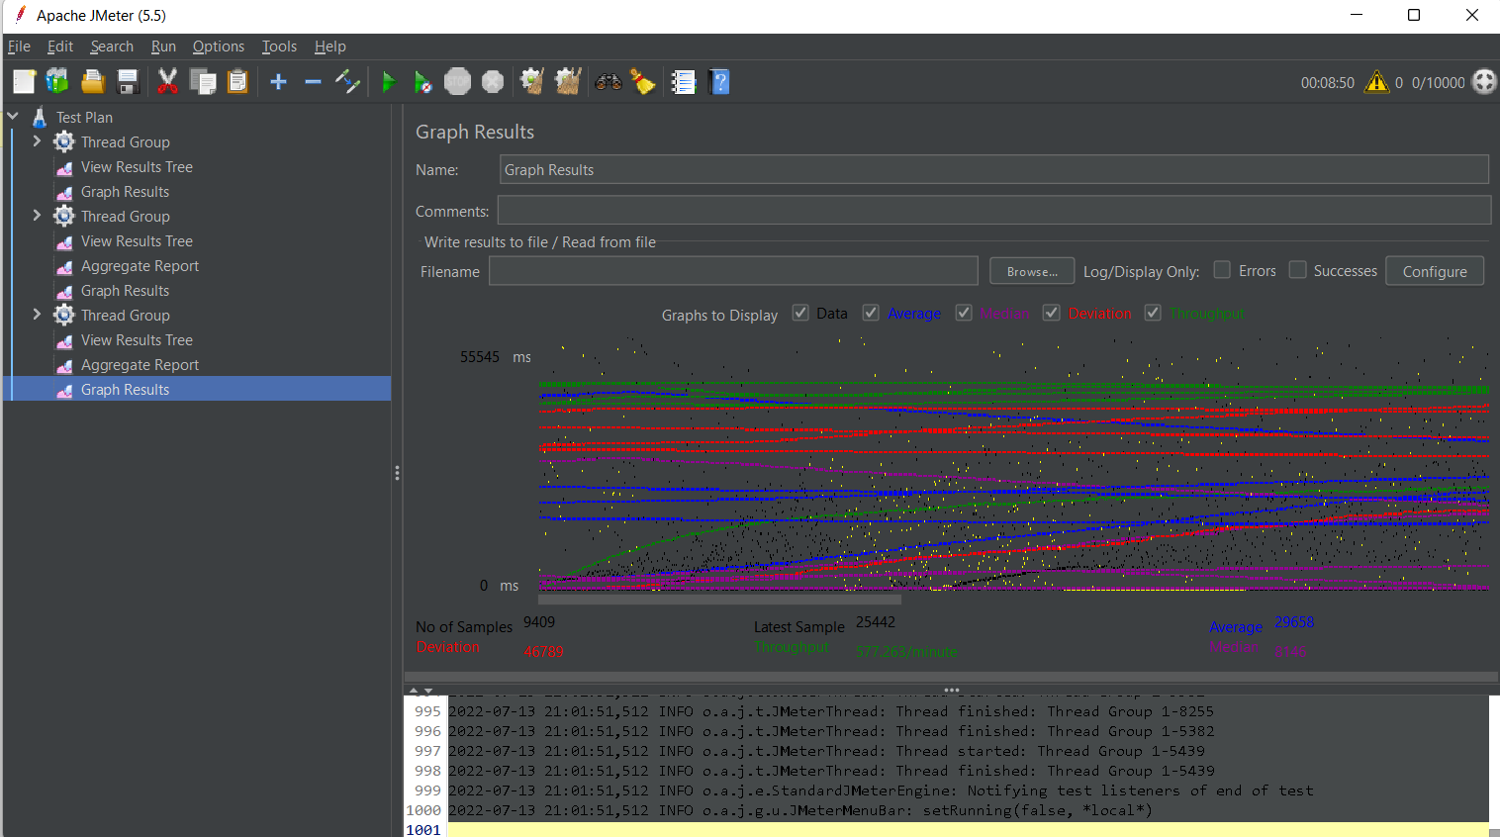

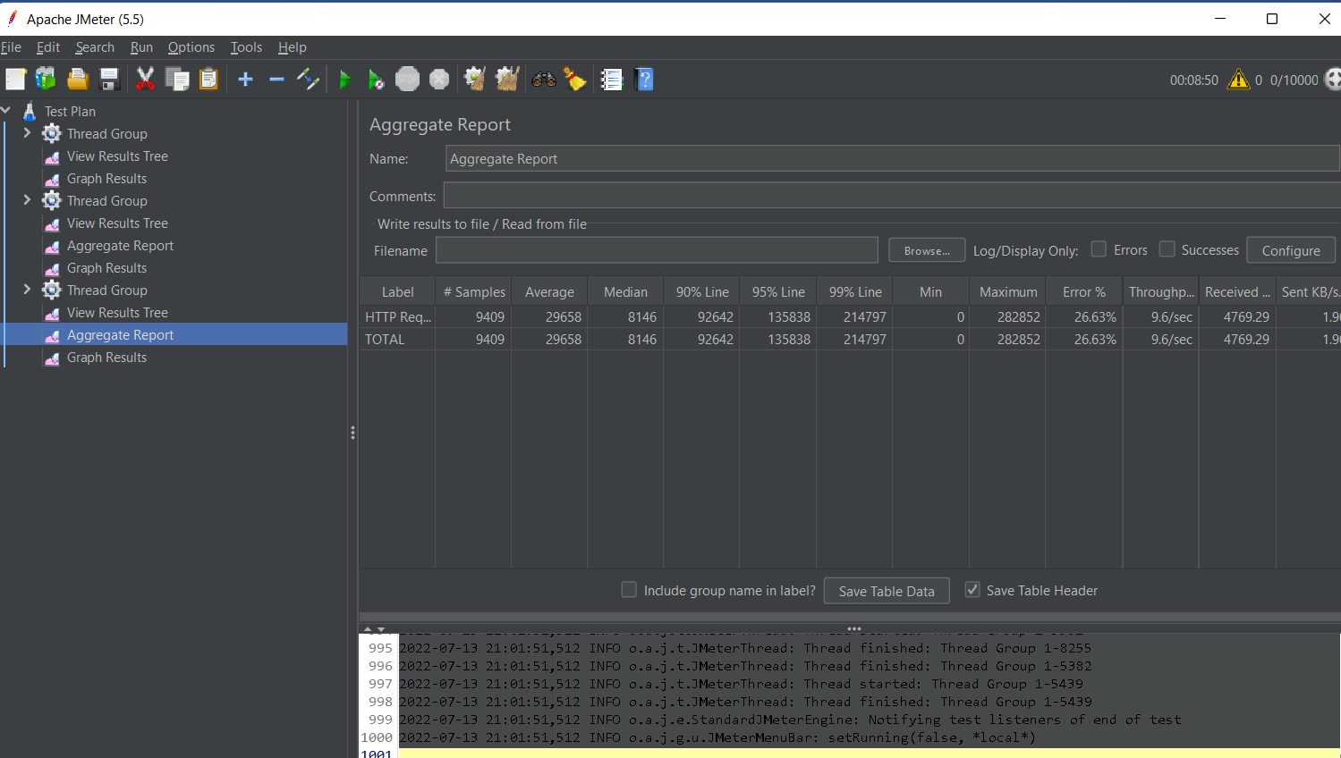

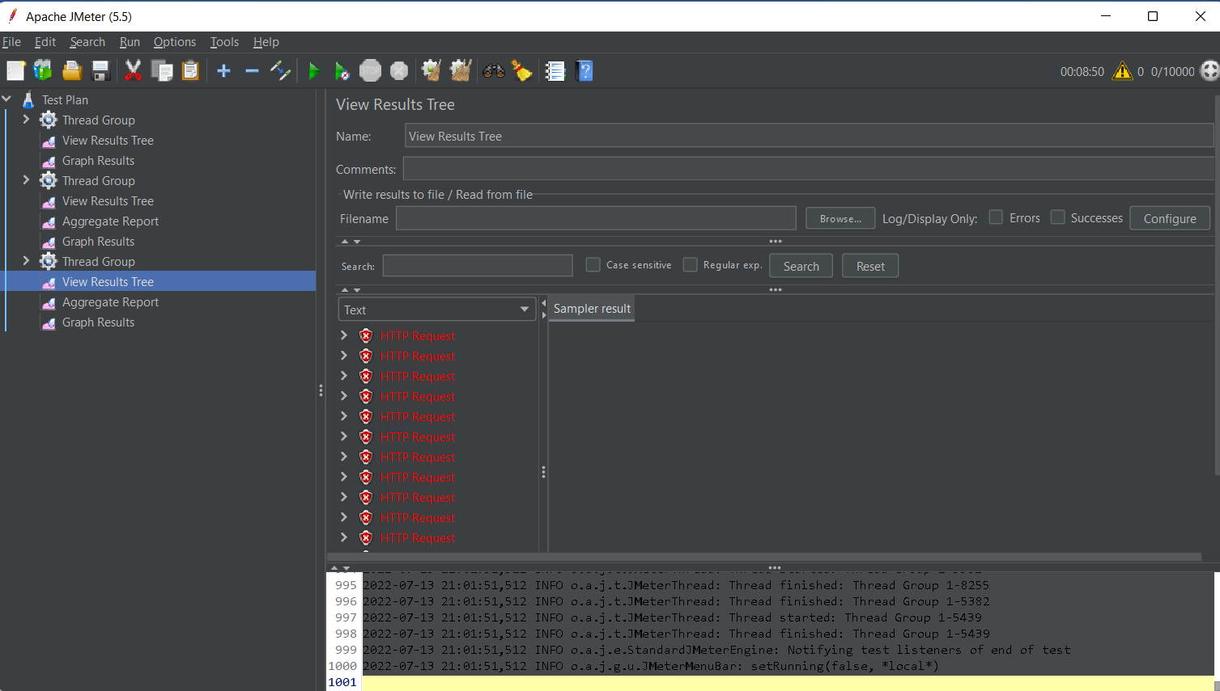

Throughput: 577.263  
Deviation: 46789

Sau khi kiểm tra tất cả thống số website bị chậm bởi 1 lượng người truy cập lớn .Để nâng cao khả năng chiệu tải cần nâng cấp hosting để xử lí nhanh hơn

Khí 1 lượng user lớn truy cập vào thì